Seminararbeit

Fach
Informationsmanagement

Studiengang
Medieninformatik Bachelor online
WS 2016/17

Vergleich von Wissensmanagement Tools in der Praxis

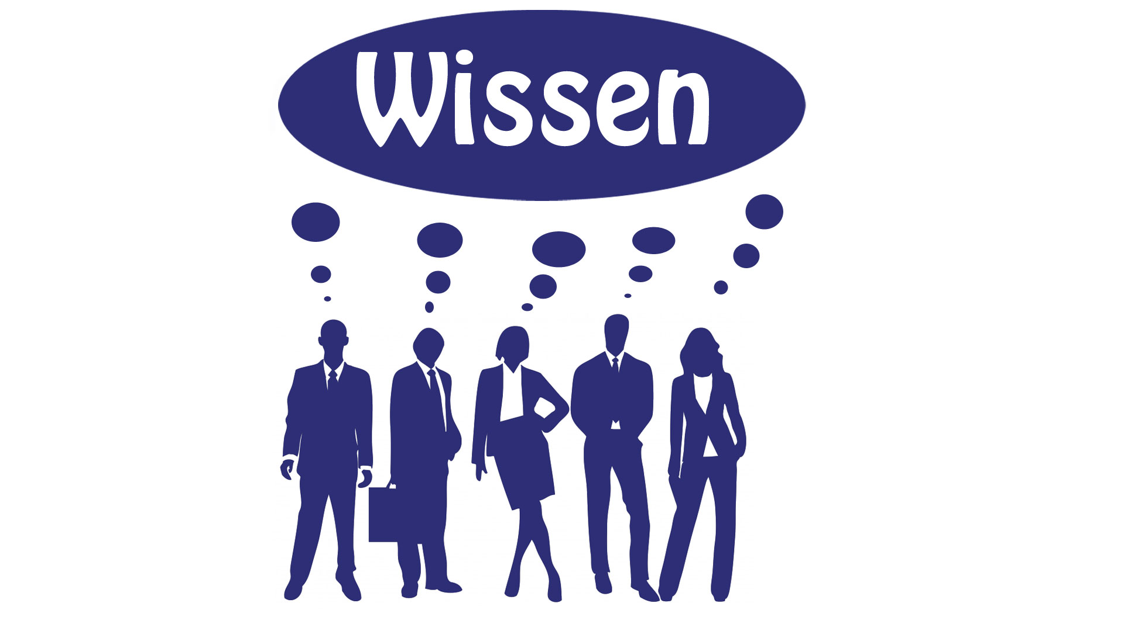

 | Katharina Ziegler  Matrikel Nummer 791521  Korbinianstraße 18  82515 Wolfratshausen  Tel 017623494763  lichttechnik.ziegler@web.de

Was ist Wissensmanagement?

„Wissensmanagement ist ein integriertes Interventionskonzept, das sich mit den Möglichkeiten zur Gestaltung der organisationalen Wissensbasis befasst. Wissensmanagement will die Prozesse gestalten und steuern, die in systematischer Weise die Wissensbasis einer Organisation verändern.
[ImKr15-1]

Individuelles Wissen bildet die Grundlage für organisatorisches Wissen. Doch wie kann im Unternehmensalltag das vorhandene Wissen genutzt und archiviert werden?
Mitarbeiter machen Erfahrungen und vergessen diese wieder oder verlassen die Firma und nehmen ihr Know-how mit.
Wissen muss konserviert und für die Nächsten auf einfachem und direktem Wege zugänglich, abrufbar und verfügbar sein.
Die einfachste Art ist, das vorhandene Wissen aufzuschreiben. Doch wie und wohin, sodass es von anderen wieder bei Bedarf gefunden und genutzt werden kann?
Wie konserviert man Praxiswissen und Erfahrungen aus Projekten?
Heute haben wir eine Fülle von zugänglichem Wissen durch das Internet. Geradezu eine Informationsüberflutung findet statt. Doch das Recherchieren nach genau dem Wissenscontent, der benötigt wird, ist eine zeit- und nervenaufreibende Sache.
Unternehmensinternes Wissen sollte nicht öffentlich zugänglich sein, also im Intranet vorhanden sein.
Das effektive Nutzen des gesammelten Wissens funktioniert auch nur dann, wenn es auch wieder abgerufen werden kann. So braucht jedes gute System eine präzise Suchfunktion.

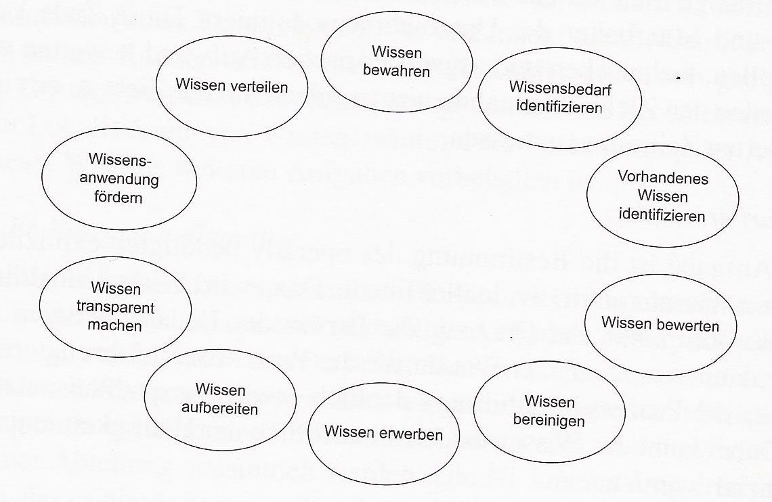

Abb. Die elf Aufgaben des Wissensmanagements [WiproM09-Abb1]

„Wissensmanagement ist ein zusammenfassender Begriff für alle Managementpraktiken, die darauf abzielen, in Organisationen Wissen einzusetzen und zu entwickeln, um die Unternehmensziele bestmöglich zu erreichen.“ [WiproM09-1]

So gehört das Wissensmanagement zusammen mit Informationsmanagement zu den Aufgaben einer Führungskraft. Die Entwicklung, Gestaltung und Lenkung eines Unternehmens unterliegt strategischen Entscheidungen, welche aufgrund von Informationen und Wissen getroffen werden. Folgenschwere Fehlentscheidungen durch unvollkommene Information sind unbedingt zu vermeiden. Informationen über die Konkurrenz und die aktuelle sowie zukünftige Marktlage sind ausschlaggebend. Wissen über Kunden und Konsumverhalten ist grundlegend. Aber auch das Wissen über die Wissens-Charakteristiken der eigenen Mitarbeiter ist entscheidend wenn ein neuer Mitarbeiter ins Team geholt werden soll, der mit seinem Wissen das Team ergänzt.

Wissen in den Köpfen
„Wir können mehr wissen als wir sagen können.“
Tazites Wissen ist personengebundenes und kontextspezifisches Wissen, das schwer formulierbar und kommunizierbar ist. Zur kognitiven Dimension zählen mentale Modelle, durch die Individuen ihre Welt subjektiv wahrnehmen und definieren. Zur technischen Dimension zählen Know-how, Fertigkeiten und Fähigkeiten eines Individuums, die sich durch Erfahrungen und praktischen Handeln herausgebildet haben. Tazites Wissen wird oft als selbstverständlich vorausgesetzt, weil es nur implizit in Handlungen sichtbar wird. [ImKr15-2]

Faktenwissen
Wissenschaftliche Erkenntnisse, zum Beispiel, sind explizites Wissen. Es ist kodifizierbar. Das heißt, dass es in eine formalisierte und systematische Ausdrucksform überführt werden kann, welche auch durch unterschiedliche Medien gespeichert, verarbeitet und übertragen werden kann.

Tazites Wissen kann durch Metaphern, Modelle oder Konzepte explizit gemacht werden.

Ideen
Innovation ist eines der wichtigsten Merkmale eines Unternehmens. Innovation beginnt mit Ideen. Mindmapping, Brainstorming oder Clustering sind ein beliebte Tools um Ideen zu visualisieren und fest zu halten. Entweder um sie zu zeigen oder um sie zu behalten bis die Zeit für sie reif ist.
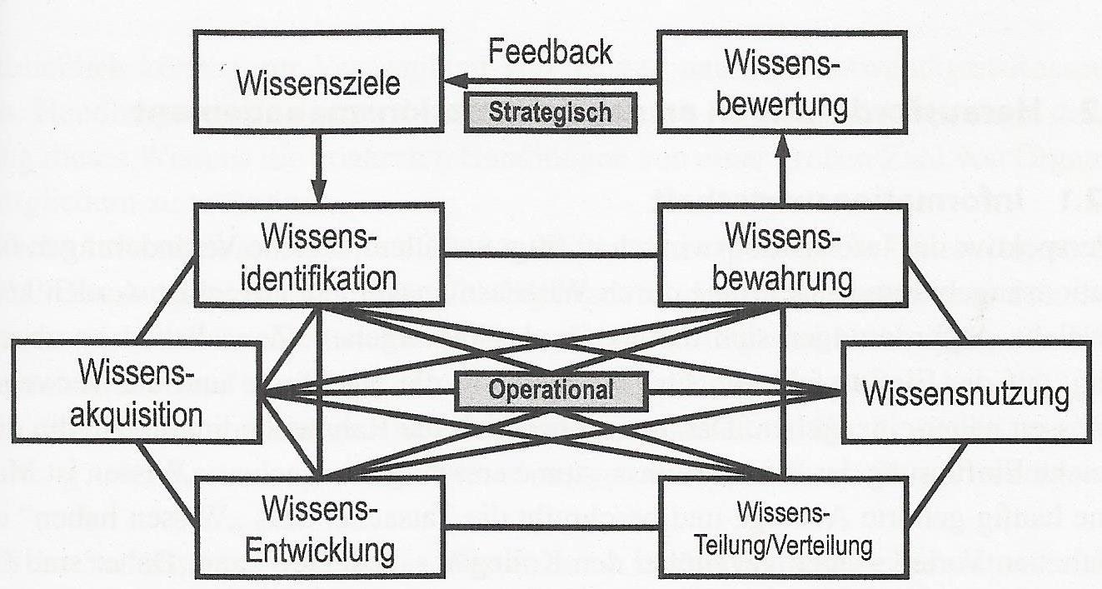
Abb. Kernprozesse des Wissensmanagement [ImKr15-Abb1]

Wissen als Wirtschaftsfaktor

Wissen als wichtige Ressource ist in das Zentrum der Aufmerksamkeit von Unternehmen und Wissenschaft getreten.
Die Bedeutung von Wissen als Wettbewerbsfaktor wuchs in den letzten Jahren enorm an.
Unter dem Begriff Wissensmanagement werden Theorien, Methoden und Werkzeuge entwickelt, diskutiert und erprobt, die einen systematischen Umgang mit der Ressource Wissen ermöglichen.
Warum aber ist der Wettbewerbserfolg von Unternehmen immer stärker abhängig von einem effizienten und effektiven Umgang mit Wissen und warum sollten sich Unternehmen daher um ein passendes Management der Ressource Wissen kümmern?
Die Leistungen die von Unternehmen am Markt angeboten und abgesetzt werden enthalten eine wachsende Wissensintensität. Viele Unternehmen bieten statt eines einfachen Produkts mittlerweile umfangreiche Beratungsleistungen und Zusatzdienstleistungen an. So können sie auf der Grundlage ihrer Produktpalette speziell auf ein Kundenproblem zugeschnittene Lösungen anbieten. Diese individuell zugeschnittenen Lösungen setzen Wissen über Kundenprozesse und eigene Produkte voraus.
Des Weiteren sind die Lebenszyklen eines Produkts kürzer geworden. Lösungs- und Produktanbieter stehen in einen intensiven Wettbewerb, der eine hohe Innovationsrate und damit
schnelle Neuentwicklung von Produkten und Dienstleistungen erforderlich macht.
Das kann sich zum einen auf die Produkt- und Dienstleistungsentwicklung beziehen, zum anderen aber auch auf organisatorische Veränderungsprogramme, wie sie z.B. mit der Umsetzung von eBusiness-Strategien einhergehen.
Auch ein Grund ist die zunehmende geographische Verteilung von wissensintensiven Prozessen im Unternehmen. Globale Unternehmen arbeiten in allen Regionen der Erde mit ihren Kunden an spezifisch zugeschnittenen Lösungen. Die Entstehung und Nutzung von Wissen im Unternehmen sollte damit nicht mehr auf einen Standort beschränkt sein. [ImKr15-3]
Erfahrungssicherung gilt als Erfolgsfaktor.

Customer Relationship Management und Customer Knowledge Management

Custumer Relation Management ist die systematische Gestaltung der Kundenbeziehungen. Hierunter versteht man eine kundenorientierte Unternehmensphilosophie, die mithilfe moderner Informations- und Kommunikationstechnologie dafür sorgt, nachhaltig profitable Kundenbeziehungen durch ganzheitliche und differenzierte Marketing-, Vertriebs- und Servicekonzepte aufzubauen und zu festigen. [WvtWi12-1]
Customer Knowledge Management ist die zielgerichtete, systematische Entwicklung, Verbreitung, Erschließung, Nutzung und Bereitstellung von Kundenwissen. Das heißt, dass das Wissensmanagement auf den Kunden und den Markt erweitert wird. [WvtWi12-2]

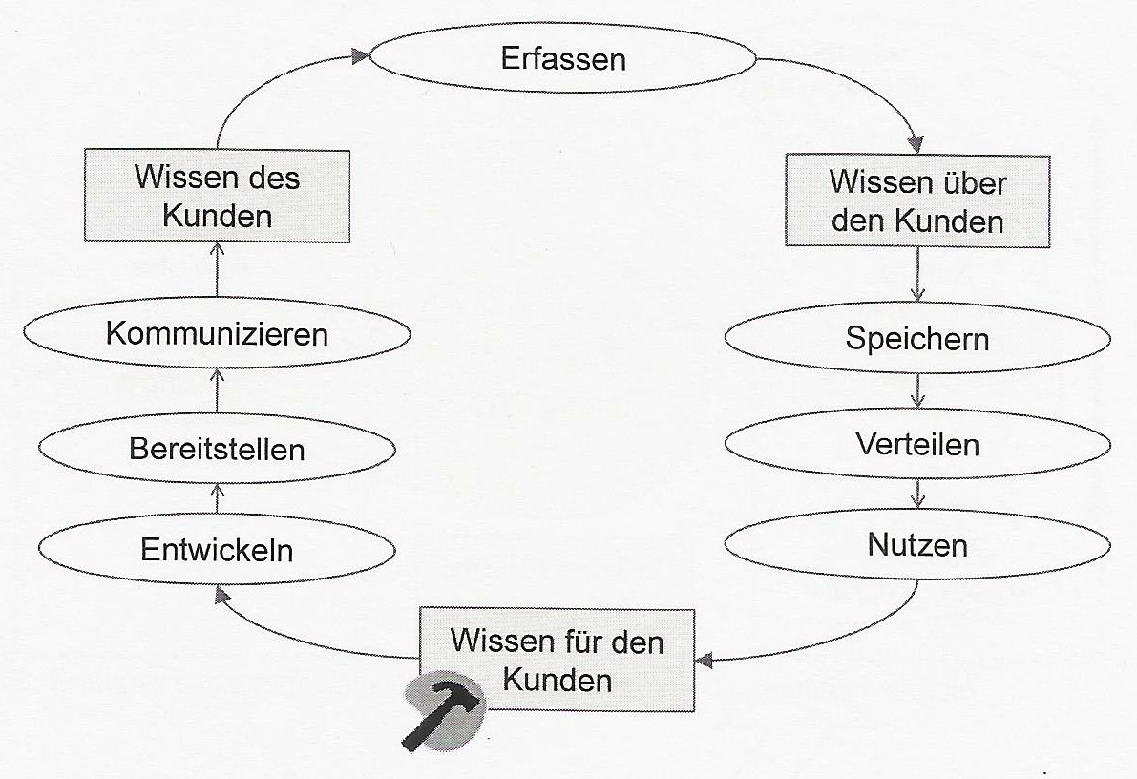

Abb. CKM-Zyklus [WvtWi12-Abb1]

Wissensmanagement Tools

Um Wissen zu sammeln, zu verwalten und zu archivieren haben sich verschiedene Instrumente etabliert. Dies beginnt beim Sammeln von persönlichem Wissen über Wikis für Einzelanwender oder Ideensammlungen über Evernote ([Evno-1]).

Es zeigt sich schnell, dass wenn es um das Speichern von Wissen geht, es eigentlich um das Speichern von Dokumenten geht. Durch den Einsatz von Dokumnet-Management-Systemen oder Content-Management-Systemen können die Inhalte readktionell verwaltet werden. Durch Darstellungsunabhängigkeit können die Inhalte in unterschiedlichen Kontexten und Kombinationen auf verschiedenen Medien genutzt werden.

Unabhängig von der Qualität und Effektivität der einzelnen Tools liegt es auch an den jeweiligen Organisationen diese einzusetzen und auszubauen. Erfahrungsgemäß wird unter Zeitdruck gearbeitet um Deadlines für das Release eines Produkts zu halten. Dabei wird das Dokumentieren außen vor gelassen oder auf die Arbeitszeit nach dem Release geschoben. Wobei das Abrufen von Wissen auch Zeit sparen würde.

In der Softwareentwicklung sind die agilen Entwicklungsmethoden inzwischen Gang und Gebe.
Zeitraubendes Dokumentieren ist nicht vorgesehen und stattdessen wird verstärkt auf die Kommunikation und Zusammenarbeit im Team gesetzt.
Aus Projekten, die Erst- und Einmalvorhaben sind, umfangreich Erfahrungen zu dokumentieren, die sich nur bedingt auf folgende Projekte anwenden lassen, macht wenig Sinn. So muss entschieden werden, was aufgezeichnet werden soll und was keinen Nutzen für weitere Projekte hat. Für besonders innovative Aufgaben können Standardtechnologien oder organisatorische Standards wir nur in beschränktem Umfang angewendet werden. Im Hinblick auf die Differenzierung ist es sinnvoll, Erfahrungen und die betrieblichen Abläufe, die damit zusammenhängen, aus verschiedenen Perspektiven zu betrachten. Man kann dabei zwischen den Funktionen, den Daten, der Organisation und der Systemunterstützung unterscheiden. Die integrierte Sicht auf diese verschiedenen Aspekte liefert dann einen entsprechenden Prozess der Erfahrungssicherung. [ErfIT 05-1]
Software Systeme zur Unterstützung aufgabenspezifischer Informationsverarbeitung können als eine Art Infrastruktur betrachtet werden, die grundsätzlich zur Verfügung gestellt wird, ohne dass ihre Anwendung zur Lösung bestimmter Aufgaben oder in bestimmten Abläufen vorgedacht ist. [CompIuKsys02-1]
Was bedeutet, es gibt die Infrasturktur für das Wissensmanagement, aber man muss sie nicht nutzen.
Dieser Ansatz wird langfristig keinen Erfolg haben, denn im Arbeitsalltag wird erfahrungsgemäß nur das gemacht, was wirklich sein muss.
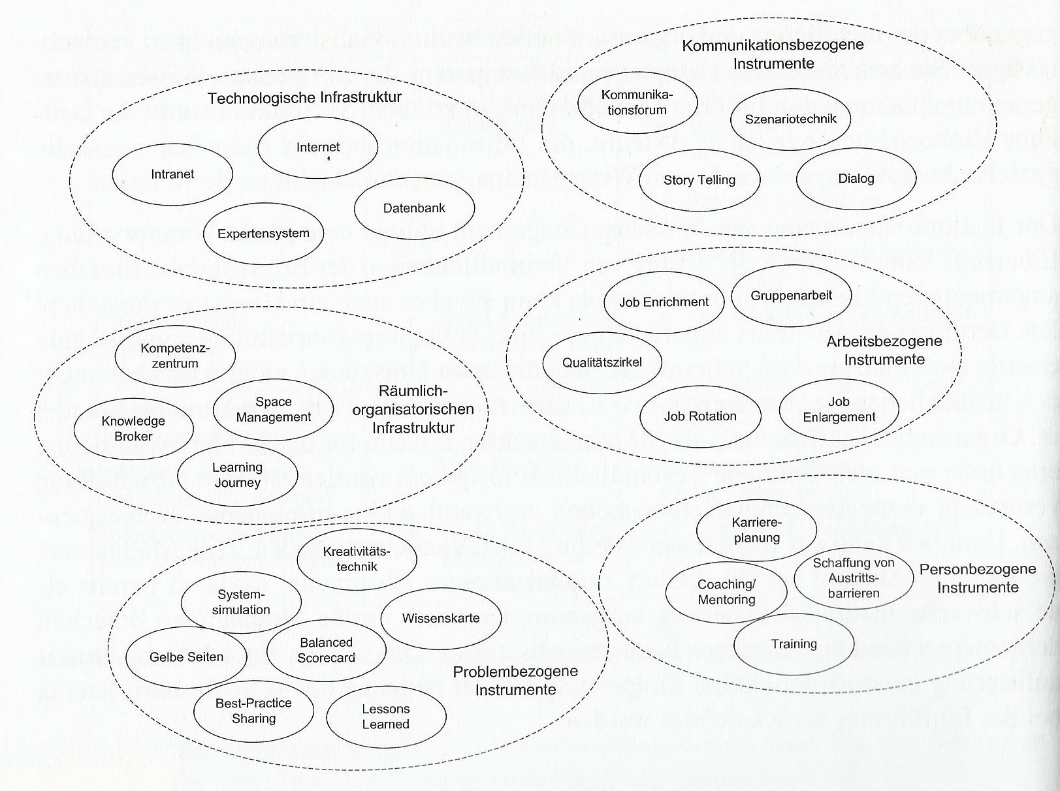
Abb. Instrumente des Wissensmanagements [WiproM09-Abb2]

Social Software
Software, welche Kommunikation und Kollarobation unterstützt.
Groupware
Bei Groupware handelt es sich um den Überbegriff für Software, die eine Schnitstelle zu einer geteilten Arbeitsumgebung darstellt.
Content Management Systeme
Ein Content-Management-System ist ein Inhaltsverwaltungssystem als Softwarelösung, welches gemeinschaftlich erstellt und bearbeitet wird. Dabei wird darauf Wert gelegt, dass die Bedienung einfach ist und keine Programmierkenntinisse erfordert. Beim Einchecken eines Dokumentes werden die anderen Teilnehmner aufgefordert dieses zu prüfen. So ist eine gewisse Qualitätssicherung vorhanden.
Des Weiteren erfolgt eine strikte Trennung von Inhalt und Form.
Die Grundarchitektur eines Content-Management-Systems ist dreigeteilt [im Folgenden Patrick 1999, S. 5, Rawolle 2002, S. 39 ff.]:
Das Editorial-Modul stellt die Eingabeseite des Systems dar. Mit Hilfe von Verarbeitungswerkzeugen können Inhalte erzeugt und bearbeitet werden. Hierzu sind die benötigten Werkzeuge entweder als proprietäre Lösung Bestandteil des Editorial-Moduls oder aber es werden eigenständige Spezialwerkzeuge (z.B. zur Bildbearbeitung) integriert. Verwaltungswerkzeuge hingegen erlauben den Zugriff auf die erstellten Inhalte. Hierzu sind Such- und Retrievalmechanismen sowie Funktionen zur Zusammenstellung größerer Inhaltebündel vorhanden. Ebenso wird die Steuerung des Prozesses der Inhalterstellung und -publikation vom Editorial-Modul übernommen. Im einfachsten Fall umfasst dieses eine Kontrolle des Zugriffs auf die Inhalte, im komplexeren Fall werden freigabeberechtigte Stellen vom System über neu erstellte Inhalte informiert.
Die erstellten Inhalte werden in einem Content Repository auf Basis eines Datenbankmanagementsystems oder auf Basis eines Dateisystems gespeichert. Insbesondere drei Aspekte sind für die Inhaltespeicherung von Relevanz. Erstens gilt es die erwähnte Trennung von Inhalt und Form auf Ebene der Datenhaltung zu realisieren, indem separat von den eigentlichen Nutzinhalten Formatvorlagen (Templates, z.B. für Webseiten einerseits und die Ausgabe auf mobile Endgeräte andererseits) abgelegt werden. Zweitens müssen die Nutzinhalte mit einer Strukturierung versehen werden, indem der Fließtext um syntaktische, semantische und pragmatische Auszeichnungen (z.B. Überschrift, Abstract, Textteil, Person, Ort) versehen wird. So können Inhaltselemente später an den passenden Stellen der verschiedenen Templates positioniert werden. Drittens stellen dynamische Medientypen eine große Herausforderung dar. Sie entziehen sich einer Speicherung in klassischen relationalen Datenbanken. Eine Lösung kann darin bestehen, dedizierte Server für Medientypen wie Audio oder Bewegtbild einzusetzen und in das Content-Management-System über Schnittstellen zu integrieren.
Die Ausgabeseite des Content-Management-Systems wird durch das Publishing-Modul repräsentiert. Inhalte werden zum einen den Endnutzern über das Web oder andere, für die Darstellung digital vorliegender Informationen geeignete Endgeräte (z.B. Smartphone) angeboten. Hierzu werden die ausgezeichneten Inhalte bei einem Seitenaufruf in die entsprechenden Templates integriert. Zum anderen kann das Publishing-Modul auch der Vorbereitung einer physischen Vervielfältigung von Inhalten und damit der Erzeugung von Printprodukten dienen. Im Rahmen dieser Druckvorbereitung müssen die Arbeitsschritte Seitenvorbereitung, Ausschießen und Farbseparation unterstützt werden. [EnzyWinfo-1]
Expert Location Systems
Expert Location Systems unterstützen das Auffinden von Personen, die über Wissen in einem bestimmten Aufgabenbereich oder einer Problemstellung verfügen. Sie sind eng mit dem Management von Expertenverzeichnissen verbunden. Damit handelt es sich um einen speziellen Fall von Recherchesystem, welches Informationen die Qualifikation und Kompetenz von Personen auswertet, um Nutzern Vorschläge für Ansprechpartner für eine bestimmte Frage zu machen.
Um Einträge zu sammeln werden Dokumente oder die Email-Kommunkation ausgewertet. Hierbei wird davon ausgegangen, dass die jeweiligen Personen Kometenzen zu den verwendeten Stichworten besitzen. [ImKr15-4]

Datenbanksysteme

Kurzbeschreibung:
Um die wachsende Menge an Daten effizient bearbeiten und managen zu können, wurden datenbankbasierte Systeme für unterschiedlichste Anwendungsszenarien entwickelt. Datenbanksysteme sind heute ein zentraler Bestandteil fast jedes IT-Systems.
Ziele/Nutzen:
- Bestehende Zusammenhänge von Informationen werden erkannt
- Vorhandenes Wissen und Informationen können im Unternehmen besser bereitgestellt und schneller genutzt werden
- Bilden einer gemeinsamen Wissensbasis für die beteiligten Nutzer
- Leichtere Verbreitung von Informationen; schnell und effizient einsetzbar
Wichtige Rahmenbedingungen und Voraussetzungen:
- Sicherheit der Datenbank muss gewährleistet sein, dazu gehört z.B. die Daten vor Verlust zu sichern oder die Daten nur autorisierten Personen zugänglich zu machen
- Kontinuierliche Pflege der Datenbank
- Zugriffe müssen zu jeder Zeit möglich sein
- Keine Performanceeinbußen beim Zugriff mehrerer Nutzer
Vorgehen:
Welches Datenbanksystem im Unternehmen zum Einsatz kommt, kann erst nach Festlegung von Zielen und eingehender Produktanalyse bestimmt werden.
In der Regel wird wie folgt vorgegangen:
- Einrichten der Hardware
- Erstellen eines Datenbankschemas
- Errichten der Datenbank aufgrund des Schemas
- Einpflegen der Daten
- Lasttest
- Einrichten des Netzwerkes zum Zugriff auf die Datenbank
- Einrichten von Nutzerkonten für die Datenbank
- Vergeben von Rechten für verschiedene Nutzer bzw. Nutzergruppen
- Pflegen der Datenbank [Prowis-1]

Fallbeispiel aus der Praxis: siehe Anhang P3 digital services GmbH [Prabsp-1]

Methode zur Wissensbewahrung:

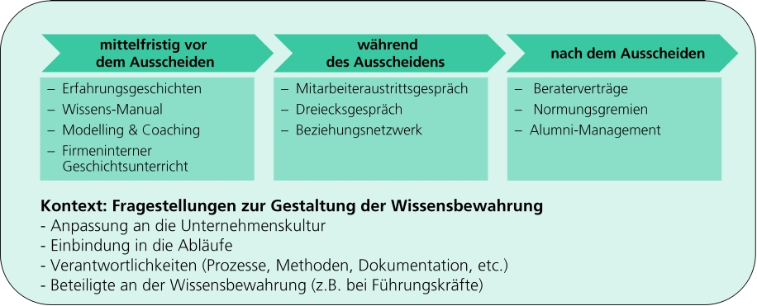

Abb. Ausscheiden eines Mitarbeiters [Prowis-Abb2]

Kurzbeschreibung:
Bei einem Arbeitsplatzwechsel oder dem Ausscheiden aus dem Beruf wird durch die Wissensbewahrung der Erfahrungsschatz der Beschäftigten auf die Nachfolger und weiteren potenziellen Nutzern übertragen. Die Basis bilden dabei spezielle Experteninterviews, die für jede Situation maßgeschneidert werden. Zur Sicherung von Expertenwissen gibt es viele Methoden (z.B. Wissensstafette für den Führungswechsel).
Ziele/Nutzen:
Ziele
- Unterstützung des Transfer von Erfahrungs-, Fach-, Führungs- und Projektwissen
- Systematischer Erfahrungsaustausch durch den Einsatz bewährter Checklisten und halb strukturierter Interviews
- Sensibilisierung des Nachfolgers für explizite und implizite Aufgaben und Themen
- Klären von Erwartungen und Zielvorgaben des Nachfolgers für die zukünftige Position
- Schneller Austausch des Hintergrundwissens
Nutzen
- Sicherstellung des Erfahrungstransfers
- Sichere Entscheidungsfindung durch gezielten Wissenstransfer
- Schnellere Einschätzung komplexer Themenfelder im neuen Verantwortungsbereich
- Beschleunigte Vertrauensbildung zwischen Führungskraft und neuen Mitarbeitern
- Konsequentere Ressourcennutzung
- Reduzierung von Doppelentwicklungen
- Verkürzung von Einarbeitungsphasen
Wichtige Rahmenbedingungen und Voraussetzungen:
- Enge Zusammenarbeit von Wissensträgern, Nachfolgern, Management und Mitarbeitern
- Vermeidung schlagartiger Veränderung oder Auflösung von gewohnten Arbeitsabläufen und Beziehungsgeflechten
- Materieller Anreiz (bspw. Monetär) als Instrument zur Verbesserung von Wissensgenerierung
- Sicherstellung räumlicher und materieller Ressourcen für den Zeitraum der Wissensweitergabe
- Sicherstellung eines gemeinsamen Erfahrungshintergrundes, damit die explizierten Informationen zum Wissenserwerb führen
Vorgehen:
- Definition der Wissensziele des Unternehmens
- Diagnose des unternehmensrelevanten Kernwissens und dessen Wissensträger (z.B. Erstellung von Wissenslandkarten)
- Festlegung der Methoden für den Wissenstransfer (siehe Abbildung)
- Zeitliche Zuordnung der Methoden
- Sicherstellung der Umsetzung der Maßnahmen
- Feedback und Weiterentwicklung [Prowis-2]
Fallbeispiel aus der Praxis: siehe Anhang allresists GmbH [Prabsp-2]

Wiki/Blogs

Spätestens seit Wikipedia ist ein Wiki eine beliebte Wissenssammlung. Der Verlauf der Benutzung kann protokolliert werden. So ist ersichtlich wer wann welchen Inhalt eingepflegt hat. Auch Blogs eignen sich zur Auflistung von Inhalten. Diese werden meist chronologisch rückwärts angezeigt.

Kurzbeschreibung:
Wikis ermöglichen das Management von Inhalten und können im Internet oder Intranet eingesetzt werden. Ein Wiki ist eine Webseite, bei dem die Benutzer gleichzeitig über Lese- und Schreibrechte verfügen. Im Vordergrund steht dabei die schnelle und einfache Editierbarkeit der Inhalte. Damit eröffnen sich neue Perspektiven für den Wissensaustausch und die kollaborative Zusammenarbeit in unterschiedlichsten Anwendungsszenarien.
Ziele/Nutzen:
- Erstellen eines Netzwerkes mit Teilnehmern des gleichen Interessengebietes
- Wissen bzw. Verlinkungen zu Wissen
- Aktualisierung in Echtzeit
- Optimierung der Wissenssuche
- Hierarchische Strukturierung von Wissensobjekten
- Aktuelle Informationen kommunizieren
Wichtige Rahmenbedingungen und Voraussetzungen:
- lauffähiges PC System mit Internet bzw. Intranetzugang, Webbrowser, Server
- allgemeine Kenntnisse über das Erstellen und Verwalten von Webseiten sind ausreichend
- Webdomäne/-server zur Bereitstellung des Wikis
- Editierbarkeit durch verschiedene Nutzer
- Regeln bzw. Verhaltenskodex
- Rollen- und Rechtekonzept (Wer darf was?)
Vorgehen:
- Erstellung einer Webseite
- Editierbarkeit für andere Nutzer implementieren
- Bereitstellung der Seite im Netz
- Verwaltung und Pflege der Seite [Prowis-3]

Fallbeispiel aus der Praxis: siehe Anhang T-Systems MMS GmbH [Prabsp-3]

Confluence Atlassian von Pix Software GmbH
Bei Confluence handelt es sich ebenfalls um ein Wiki Tool, welches sich aber mit anderen Projektmanagementtools aus der gleichen Toolfamilie kombinieren lässt. So gibt es von der gleichen Firma verschiedene Tools für agiles Projektmanagement wie JIRA oder SCRUM.
Nicht nur Wissen selbst wird archiviert, auch Unternehmensziele, Visionen und Grundsätze, Prozessabläufe und Richtlinien. Dazu können Unternehmenslexika, Handbücher und Tutorials mit verwaltet werden. [pixsoft-1]
“Confluence ist eine der wenigen Wiki-Lösungen, die für den professionellen Einsatz in Unternehmen konzipiert wurde. Das Sicherheitskonzept, die umfangreiche Erweiterbarkeit und der intelligente Editor heben Confluence von vielen Open-Source Lösungen ab. Die simple Bedienung und das offene Konzept des „Knowledge Sharing“ ermöglicht Unternehmen, die Transparenz und Verfügbarkeit von firmeninternem Know-How wesentlich zu verbessern.“ [Shoehne-1]
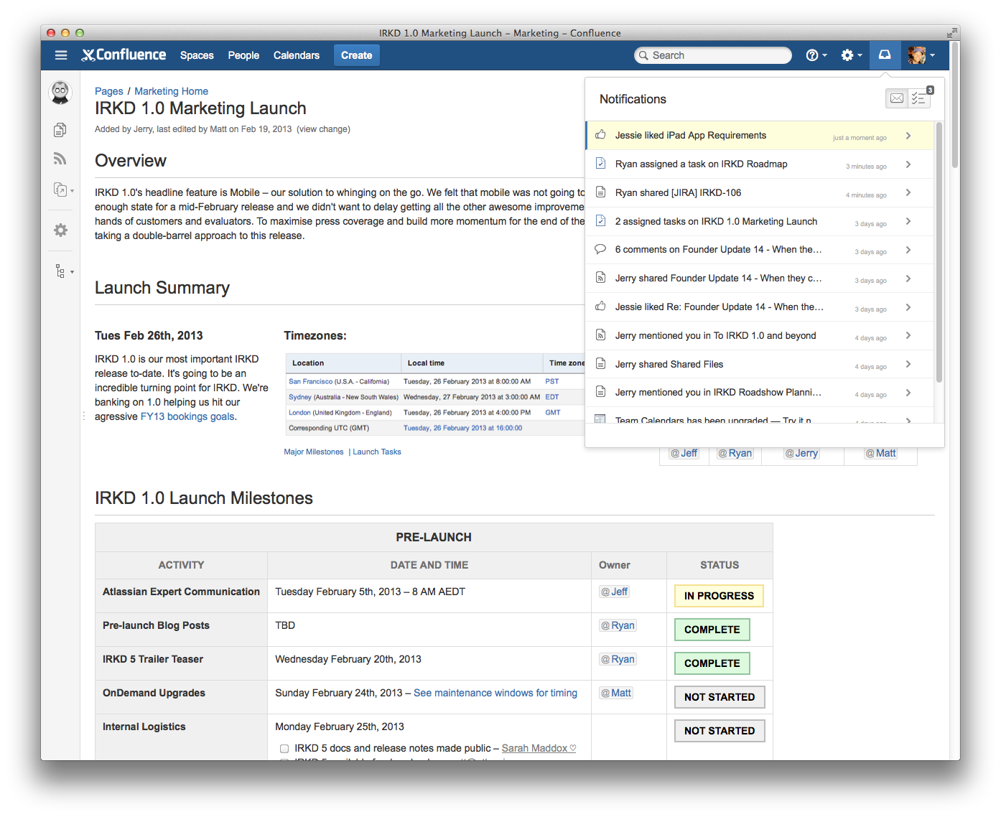
[Shoehne-2] Typische Wikiseite

Best Practice Konzept

Kurzbeschreibung:
Best Practice Konzepte sind bewährte Methoden, Arbeitsweisen oder Prozesse sowie für eine gegebene Problemsituation die derzeit beste Lösung. Sie werden gezielt identifiziert und gesammelt, können auf andere Unternehmensbereiche/Unternehmen übertragen werden.
Ziele/Nutzen:
- Dokumentation vorbildhafter Lösungen mit dem Ziel der Nachahmung
- Systematisierung und Austausch vorhandener Erfahrungen
Wichtige Rahmenbedingungen und Voraussetzungen:
- die Beschreibungen der Lösungsstrategien müssen abstrakt und exakt formuliert sein, um auf andere Problemstellungen anwendbar zu sein und um Informationsverluste zu vermeiden
- Plattform für die Speicherung von Best Practice Konzepten und die Möglichkeit uneingeschränkt darauf zugreifen zu können
Vorgehen:
- Identifikation der gegenwärtig „besten“ Lösung für eine gegebene Problemsituation
- Schilderung der Problemstellung, Herangehensweise und des Lösungsansatzes unter Berücksichtigung eines gewissen Abstraktionsgrades
- Einpflege der Beschreibungen in der Best- Practice- Datenbank bzw. Dokumentensammlung
- Zugriff auf die Datenbank bzw. das Intranet bei der Suche nach Lösungsstrategien bei einem gegebenem Problem [Prowis-4]

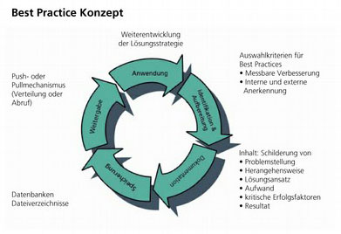
Abb. Best Practice Konzept [Prowis-Abb3]

Fallbeispiel aus der Praxis: siehe Anhang CONET Solutions GmbH [Prabsp-4]
Communities of Practice
Kurzbeschreibung:
Eine Community ist eine Gruppe von Personen, die aus einer gemeinsamen Herausforderung oder einer gemeinsamen Aufgabe heraus entsteht und dazu dient, dieses Gemeinsame zu besprechen und zu lösen. Dies geschieht meist über die Grenzen von Organisationseinheiten hinweg, durch Telefonkonferenzen oder in Meetings. Als eine Erweiterung interner Kooperationsstrukturen können Communities als gemeinsame Lernbasis zu bestimmten Thematiken eingesetzt werden und befördern dadurch intensiven Wissenstausch und gemeinsames Lernen.
Ziele/Nutzen:
- Kontinuierlicher Auf- und Ausbau von gemeinsamem Wissen in unternehmensrelevanten Bereichen
- Umwandlung neuer Ideen und technischer Entwicklungen in Innovationen
- Förderung der Weiterbildung der Mitarbeiter, z.B. durch Einblicke in andere Unternehmensbereiche
- wechselseitige Hilfe und Unterstützung
- Gemeinschaft stiftet kollektive Identität
Wichtige Rahmenbedingungen und Voraussetzungen:
- Innerhalb der Community muss die Kerngruppe motiviert sein und Engagement für das Vorhaben zeigen. Es kann hilfreich sein, einen Verantwortlichen zu finden bzw. zu benennen, der die Community antreibt.
- Vertrauensbeziehung zwischen den Mitgliedern herstellen (z.B. durch persönliche Treffen vor allem in der Gründungsphase der Community)
- Offenheit der Mitglieder und Bereitschaft zur Wissensweitergabe und gemeinsamer Problemlösung
- Einrichtung einer technischen Plattform für den Wissensaustausch kann hilfreich sein
- Communities werden in der Regel von außen initiiert und legitimiert. Die Treffen finden neben dem normalen Arbeitsablauf statt.
Vorgehen:
Arbeitsbereich: Definition des Aufgabengebietes, mit dem sich die CoP auseinandersetzen soll, beispielsweise eine bestimmte Maschinen- oder Bauteilgruppe. Festlegung des Wissens, das in diesem Bereich für Wettbewerbsvorsprünge von Bedeutung ist. Zieldefinition.
Auswahl: Auswahl und Zusammenbringen der Community Mitglieder, indem Experten aus unterschiedlichen Bereichen (z.B. Entwicklung, Einkauf, Vertrieb) identifiziert und zu regelmäßigen Treffen angehalten werden (Treiberfunktion).
Kick Off: Durchführung eines ersten Workshops, in dem sich die einzelnen Mitglieder über die Rollen, Erwartungen und Kooperationsregeln einigen.
Auftragsklärung: Ausbau der Practice durch Einigung auf die Art, wie Wissen entwickelt werden soll (z.B. Einladung von Zulieferern, die über neue Bauteile berichten) sowie über die Dokumentation (z.B. Fixierung von Best Practices).
Organisation: Sicherstellung der Unterstützung durch Führungskräfte, die benötigten Hilfsmittel (z.B. bestimmte IT, Räumlichkeiten, zeitliche Ressourcen) und Betreuung der Gruppe (z.B. Moderation).
Arbeitsphase: Initiierung regelmäßiger Reflexion und Selbstbeauftragung der Community. Aufgabe der Führungskräfte ist es, Wechselbeziehungen zwischen der Community und den Funktionsbreichen der Organisation herzustellen, damit sichergestellt wird, dass Erkenntnisse der Community sich in den Prozessen widerspiegeln und umgekehrt. [Prowis-5]
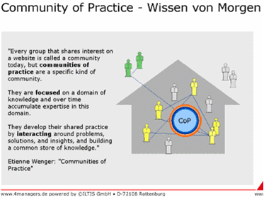
Abb. Community of Practice [Prowis-Abb4]

Fallbeispiel aus der Praxis: siehe PHOENIX CONTACT GmbH&Co.KG [Prabsp-5]

Einführung eines Tools
Zur Einführung eines Tools für Wissensmanagement gibt es verschiedene Modelle. Aufgrund der starken Integration in die Organisation muss Wissensmanagement individuell entwickelt und durchgeführt werden. Das Ziel des Einsatzes des Wissensmanagements muss definiert werden. Verschiedene Tools sollten evaluiert werden und schließlich in Betrieb genommen werden
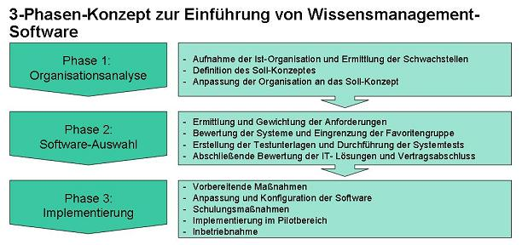

Abb. Einführung von Wissensmanagement-Software [Prowis-Abb1]
Vergleich von Wissensmanagement Tools in der Praxis

Ein objektiver Vergleich der vorgestellten Tools ist nur sehr bedingt durchzuführen, da man sie immer im Zusammenhang mit dem Ziel und dem Nutzen ihres Einsatzes bewerten sollte. So spielt die Unternehmensgröße sowie die Branche eine entscheidende Rolle. Ein mittelgroßes Software Unternehmen kann besser bedient sein wenn es kein aufwendiges Wissensmanagement hat, sondern nur ein Wiki und eine enge Teamarbeit.
Für Großunternehmen mit diversen Abteilungen und Standorten ist ein straffes Wissensmanagement unbedingt erforderlich um zeitgemäß arbeiten zu können.
Allgemein gilt immer, desto einfacher und schneller ein Tool zu bedienen ist, desto mehr wird eingepflegt und abgerufen und somit kann auch der Inhalt umfangreicher in Quantität und Qualität wachsen.
Da ich noch keine Praxiserfahrung mit Tools für Wissensmanagement habe, kann ich nur außenstehend Schlüsse ziehen. Hierfür habe ich die Praxisbeispiele der ProWis-Website des Fraunhoferinstitutes ausgewertet.

Fazit
Wissensmanagement ist ein zunehmender Faktor in unseren Unternehmen, das steht außer Frage. Bei schnellen Wechseln von Projekten, Mitarbeitern oder Standorten ist der Einsatz von Tools für das Wissensmanagement, meiner Meinung nach, unumgänglich. Doch sollte auch etwas mehr „Back to the roots“ betrieben werden. Damit meine ich die ursprüngliche Weitergabe von Wissen und besonders von Know-how durch das einfache Erklären eines Meisters an seinen Lehrling (im übertragenen Sinn) und das schlichte „ich zeige dir wie das geht“.
Auch finde ich Kommunikation nach wie vor ein unterschätztes Thema. Natürlich kann eine Führungskraft nicht über jedes Detail Bescheid wissen, doch das regelmäßige gezielte Fragen und geben von gegenseitigem Feedback hilft sich untereinander zu verstehen und zu koordinieren. So sollte in jedem Unternehmensalltag die Zeit und Muse sein sich zu unterhalten und auszutauschen, auch außerhalb der Meetings.
Quellenverzeichnis:

[ImKr15-1] Helmut Krcmar: Informationsmanagement, 6. Auflage, Springer-Verlag Berlin Heidelberg, 2015 ISBN 978-3-662-4586-4, Seite 661

[ImKr15-2] Helmut Krcmar: Informationsmanagement, 6. Auflage, Springer-Verlag Berlin Heidelberg, 2015 ISBN 978-3-662-4586-4, Seite 662

[ImKr15-3] Helmut Krcmar: Informationsmanagement, 6. Auflage, Springer-Verlag Berlin Heidelberg, 2015 ISBN 978-3-662-4586-4, Seite 660

[ImKr15-4] Helmut Krcmar: Informationsmanagement, 6. Auflage, Springer-Verlag Berlin Heidelberg, 2015 ISBN 978-3-662-4586-4, Seite 689

[WiproM09-1] Norbert Gronau: Wissen prozessorientiert managen, Methode und Werkzeuge für die Nutzung des Wettbewerbsfaktors Wissen in Unternehmen, Oldenburg Verlag München, 2009, ISBN 978-3-486-59020-3, Seite 9

[WvtWi12-1] Bernhard Mescheder, Christian Sallach: Wettbewerbsvorteile durch Wissen, Knowledge Management, CRM und Cahnge Management verbinden, Springer-Verlag Berlin Heidelberg, 2012, ISBN 978-3-642-27895-2, Seite 24

[WvtWi12-2] Bernhard Mescheder, Christian Sallach: Wettbewerbsvorteile durch Wissen, Knowledge Management, CRM und Cahnge Management verbinden, Springer-Verlag Berlin Heidelberg, 2012, ISBN 978-3-642-27895-2, Seite 31

[ErfIT 05-1] Marko Hunger: Erfahrungssicherung in IT-Projekten, Deutscher Universtätsverlag/GWV Fachverlage GmbH, Wiesbaden, 2005, ISBN 3-8350-0170-1, Seite 90
[CompIuKsys02-1] Roland Gabriel, Friedrich Knittel, Holger Taday, Ane-Kristin Reif-Mosel: Computergestütze Informations- und Kommunikationssysteme in der Unternehmung, Technologien, Anwendungen, Gesaltungskonzepte, Springer-Verlag Berlin Heidelberg , 2002,
ISBN 3-540-66513-7, Seite 132
Onlinequellen:
[Prowis-1] http://www.prowis.net/prowis/?q=node/121 (letzter Stand 03.12.2016)
[Prowis-2] http://www.prowis.net/prowis/?q=node/142 (letzter Stand 03.12.2016)
[Prowis-3] http://www.prowis.net/prowis/?q=node/160 (letzter Stand 03.12.2016)
[Prowis-4] http://www.prowis.net/prowis/?q=node/104 (letzter Stand 09.12.2016)
[Prowis-5] http://www.prowis.net/prowis/?q=node/120 (letzter Stand 09.12.2016)
[pixsoft-1] https://www.pixsoftware.de/atlassian-jira-software (letzter Stand 03.12.2016)
[Shoehne-1] http://www.sebastian-hoehne.de/confluence-ueberblick/ (letzter Stand 03.12.2016)
[Evno-1] https://evernote.com/intl/de/ (letzter Stand 09.12.2016)
[EnzyWinfo-1] www.enzyklopaedie-der-wirtschaftsinformatik.de/lexikon/daten-wissen/Informationsmanagement/Informationsmanagement--Konzepte-des/Content-Management-System-/index.html (letzter Stand 09.12.2016)

Praxisbeispiele:
[Prabsp-1] Fallbeispiel aus der Praxis: siehe Anhang P3 digital services GmbH:
http://www.prowis.net/prowis/sites/default/files/pdf/Praxisbeispiele/ewo/p3_digital_services.pdf
(letzter Stand 03.12.2016)
[Prabsp-2] Fallbeispiel aus der Praxis: siehe Anhang allresists GmbH
http://www.prowis.net/prowis/sites/default/files/pdf/Praxisbeispiele/ewo/allresist.pdf
(letzter Stand 03.12.2016)
[Prabsp-3] Fallbeispiel aus der Praxis: siehe T-Systems MMS GmbH
http://www.prowis.net/prowis/sites/default/files/pdf/Praxisbeispiele/ewo/tsystems_mms.pdf
(letzter Stand 03.12.2016)
[Prabsp-4] Fallbeispiel aus der Praxis: siehe CONET Solutions GmbH http://www.prowis.net/prowis/sites/default/files/pdf/Praxisbeispiele/bgp/fit_bgp_conet.pdf
(letzter Stand 09.12.2016)
[Prabsp-5] Fallbeispiel aus der Praxis: siehe PHOENIX CONTACT GmbH&Co.KG http://www.prowis.net/prowis/sites/default/files/pdf/Praxisbeispiele/bgp/fit_bgp_phoenix.pdf
(letzter Stand 09.12.2016)

Abbildungsverzeichnis:
Titelbild: enthält Teilbild von
http://www.publicdomainpictures.net/pictures/60000/velka/business-people-group.jpg
(letzter Stand 10.12.2016)
[ImKr15-Abb1] Seite 665
[WvtWi12-Abb1] Seite 33
[WiproM09-Abb1] Seite 45
[WiproM09-Abb2] Seite 28
[Shoehne-2] http://www.sebastian-hoehne.de/confluence-ueberblick/ (letzter Stand 03.12.2016)
[Prowis-Abb1] http://www.prowis.net/prowis/?q=node/131 (letzter Stand 03.12.2016)
[Prowis-Abb2] http://www.prowis.net/prowis/?q=node/142 (letzter Stand 03.12.2016)
[Prowis-Abb3] http://www.prowis.net/prowis/?q=node/104 (letzter Stand 09.12.2016)
[Prowis-Abb4] http://www.prowis.net/prowis/?q=node/120 (letzter Stand 09.12.2016)

